就业手续基本注意事项
城市与环境学院学工办
1.就业季时间线（以2023届毕业生为例）
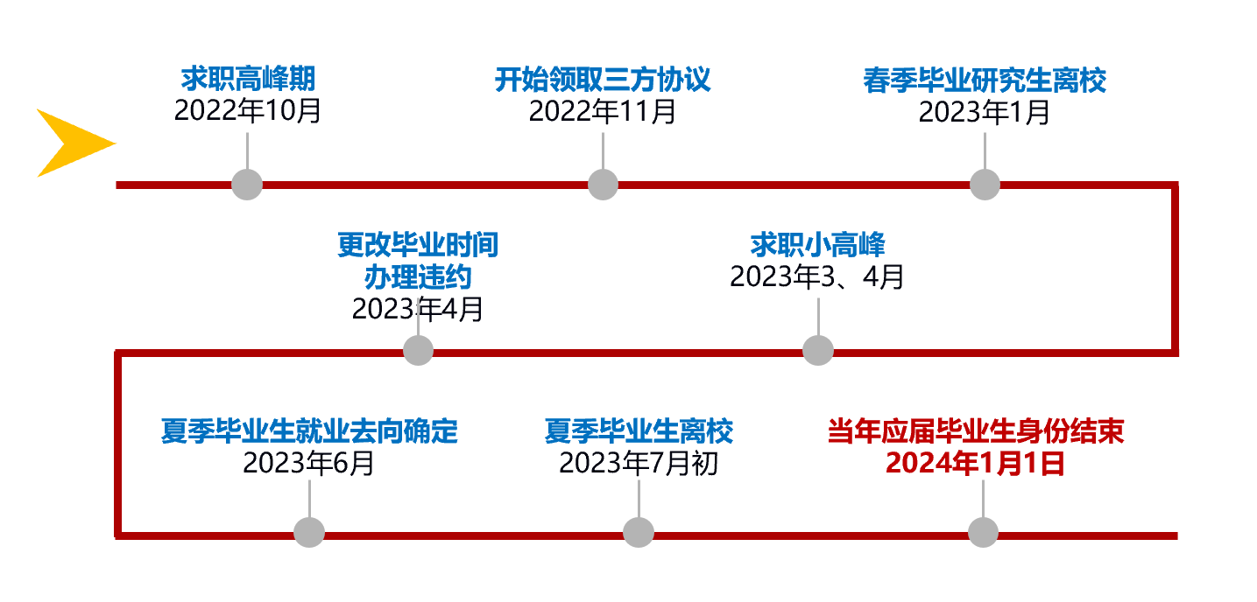
2.就业手续办理流程
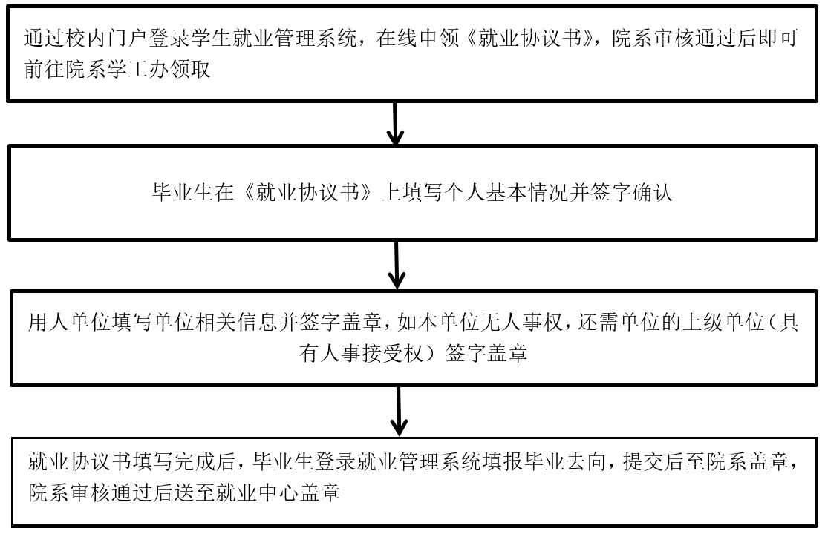
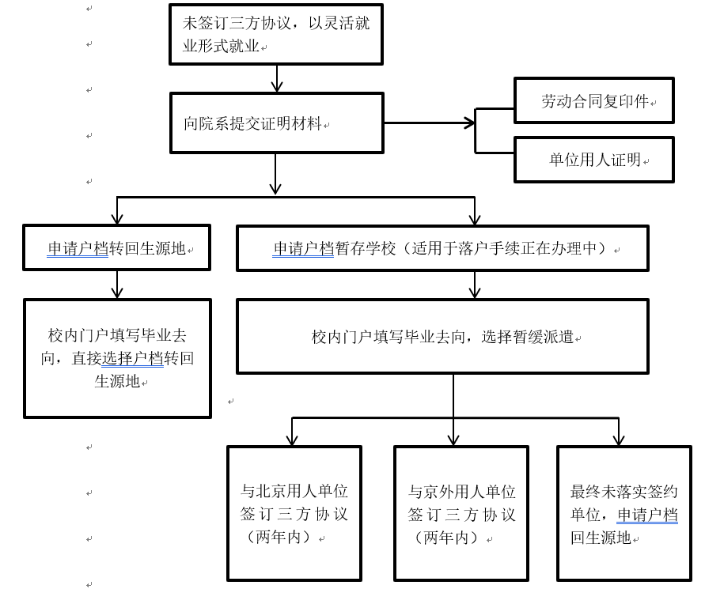

3.毕业生就业系统具体步骤：
（1）通过校内门户登录就业管理系统，补充个人信息（10月份完成）
（2）填报个人就业意向
（3）在网上申领就业推荐表，去院系领取，领取时由学院老师审核并录入编号
（4）确定去向之后，根据是否签订三方协议继续办理就业手续
（5）如果去向为签劳动合同、单位用人证明、自主创业、自由职业、出国、升学只需要在系统中完成毕业去向填报即可
（6）如果去向为签订三方协议，需要先在就业系统中申领三方协议，之后去学院领取，由学院审核并录入三方编号
（7）学生在与公司完成三方签订之后，先在就业系统中提交毕业去向，之后去学院盖章，最后到就业中心盖章
（8）提报毕业去向之后，由就业中心统一派遣，派遣证交学院，由学院向毕业生发放

